INFORME DE SEGUIMIENTO COMITÉ DE CONCILIACIÓN Y DEFENSA JUDICIAL
I SEMESTRE VIGENCIA 2025
En cumplimiento del Rol de Seguimiento y Evaluación asignado a las Oficinas de Control Interno de Gestión por el Decreto 648 de 2017, y lo dispuesto en el artículo 2.2.4.3.1.2.1. y s.s., subsección 2 capítulo 3 del Decreto Único Reglamentario 1069 de 2015 del Ministerio de Justicia y del Derecho, modificado parcialmente por el Decreto 1167 de 2016, y, adicionado por el Artículo 125 de la Ley 2220 de 2022; prescribe: “De la acción de repetición… Parágrafo único. La Oficina de Control Interno de las entidades o quien haga sus veces, deberá verificar el cumplimiento de las obligaciones contenidas en este artículo”. Así mismo se presentan los resultados del seguimiento al Comité de Conciliación y Defensa Judicial de la E.S.E Hospital San José del Guaviare correspondiente al primer Semestre de la vigencia 2025.
El objetivo del presente informe de seguimiento es verificar el cumpliendo de obligaciones y funciones encomendadas en la Ley y Decretos reglamentarios, políticas, manuales, procesos y procedimientos vigentes y adoptados por la Entidad, y desarrollados en el marco del Comité de Conciliación y Defensa Judicial de la ESE Hospital San José del Guaviare; de manera específica se verifica las actuaciones, gestiones y decisiones del Comité de Conciliación y Defensa Judicial de la Entidad, tomando como criterio principal los siguientes articulados de la Ley 2202 de 2022, Decreto 1069 de 2015 y el Decreto 1167 de 2016:
- Oportunidad de la acción de repetición (Art. 125 de la Ley 2220 de 2022).
- Periodicidad de las reuniones del Comité (Art. 119 de la Ley 2220 de 2022).
- Funciones del Comité de Conciliación de manera parcial (Art. 120 de la Ley 2220 de 2022).
- Funciones del secretario del Comité de manera parcial (Art. 121 de la Ley 2220 de 2022).
- Verificación de la publicación de información en la página Web. (Art. 127 de la Ley 2220 de 2022.
Metodología

- Consulta verbal y escrita vía Email: a la Secretaria Técnica Dra. Daniela Alejandra Ramírez Vera, Jefe Oficina de Control Interno Disciplinario, quien funge como Secretaria Técnica del Comité de Conciliación y Defensa Judicial y la Representante Judicial abogada externa Dra. Jorgeth Camacho Suarez, contratada por la Entidad mediante Contrato de prestación de Servicios Profesionales No. 403 de 2025.
- Verificación: Se realiza verificación y análisis de la información digital entregada mediante correo electrónico institucional y a través de un dispositivo USB, entregada por la Secretaria Técnica del Comité.
- Solicitud al área de Tesorería, en cuanto se informe, una vez sean efectuados el pago total de una condena y/o los pagos parciales de ésta.
- Emisión y remisión al Representante legal de la Entidad y a todos los miembros del Comité, el informe de seguimiento al Comité de Conciliación y Defensa Judicial para conocimiento, insumo de información para la toma de decisiones y fines pertinentes a que haya lugar de conformidad a las recomendaciones indicadas por la Oficina de Control Interno de Gestión.

- Oportunidad de la Acción de Repetición
La Entidad elaboro y aprobó el instructivo para el pago de sentencias laudos arbitrales y conciliaciones judiciales aprobado por la Entidad con Código A-JR-IN-01 V 1.0 con fecha 4/02/2025.
El artículo 2.2.4.3.1.2.12 del Decreto 1069 de 2015, modificado por el artículo 3 del Decreto 1167 de 2016 y adicionado por el Artículo 125 de la Ley 2220 de 2022, establece:
“Los Comités de Conciliación de las entidades públicas deberán realizar los estudios pertinentes para determinar la procedencia de la acción de repetición.
Para ello, el ordenador del gasto, al día siguiente al pago total o al pago de la última cuota efectuado por la entidad pública, de una conciliación, condena o de cualquier otro crédito surgido por concepto de la responsabilidad patrimonial de la entidad, o al vencimiento del plazo con que cuenta la administración para el pago de condenas conforme lo establece la Ley 1437 de 2011, o la norma que la sustituya o modifique, lo que suceda primero, deberá remitir el acto administrativo y sus antecedentes al Comité de Conciliación, para que en un término no superior a cuatro (4) meses se adopte la decisión motivada de iniciar o no el proceso de repetición y se presente la correspondiente demanda, cuando la misma resulte procedente, dentro de los dos (2) meses siguientes a la decisión.
PARÁGRAFO. La Oficina de Control Interno de las entidades o quien haga sus veces, deberá verificar el cumplimiento de las obligaciones contenidas en este artículo.”
De acuerdo a información suministrada por la Representante Judicial Dra. Jorgeth Camacho, la entidad tiene 76 procesos judiciales activos, los cuales registran en el cuadro de probabilidades unas pretensiones por una cuantía de $ 22.065435.379, de los cuales el 75% con una probabilidad alta y el 25% con una probabilidad media. Entre tanto, de los 76 procesos judiciales, tan solo uno (1) de éstos el demandante es la ESE Hospital San José del Guaviare y la acción judicial corresponde a una acción de repetición, proceso No. 500013331006200800145-00, frente al cual no se evidencia comento y seguimiento en el marco de los Comités realizados durante el primer semestre 2025.
De otra parte, el área de Tesorería reporto que para el primer semestre 2025, no hubo pagos por conceptos de sentencias judiciales o conciliaciones (Ver imagen No 1.), Sin embargo la ESE Hospital San José del Guaviare, en la vigencia 2024 y anteriores a ésta, a efectuados pagos parciales y totales por dicho concepto, como se ha evidenciado por la Oficina de Control Interno de Gestión, a través de informes de seguimiento, de correos y recomendaciones en el marco del Comité de Conciliación y Defensa Judicial (Acta No.03 del 11/02/2025) sin que se haya generado eco activo frente a este deber legal. Por lo anterior, se recomienda a todos los miembros del Comité:
- Realizar un ejercicio proactivo y efectivo frente a este procedimiento en los términos establecidos por la Ley y el instructivo para el pago de sentencias laudos arbitrales y conciliaciones judiciales de la ESE Hospital San José del Guaviare, en cada etapa del proceso.
- Si bien los términos establecidos por el artículo 125 de la Ley 2220 de 2022 presentan vencimiento en los procesos evidenciados en el informe emitido por la Oficina de Control Interno de Gestión, correspondiente al II semestre de 2024, proceso No. 50 001 33 33 007 2017 00354 00 demandante SIXTA ESPINOSA y proceso No. 50001 33 31 003 2012 00074 00 demandante PEDRO ALIRIO VACA CASTAÑEDA (Cuadro No. 1), tanto por el criterio del pago de la última cuota, como también por los plazos para el pago estipulados en el Art. 192 de la Ley 1437 de 2011; no así, el termino de caducidad para interponer, después del debido estudio de procedencia y aprobación por el comité la acción de repetición, teniendo en cuenta que a partir de la Ley 2195 de 2022, el termino se amplió a 5 años contados a partir del día siguiente de la fecha del pago total, o, a más tardar desde el vencimiento del plazo con que cuenta la Entidad para el pago de condenas. Se deja claridad que, para estos procesos, hay vencimiento en los términos para el procedimiento interno del Comité de Conciliación y Defensa Judicial, mas no se afirma que se haya caducado el término para proceder con la acción de repetición contra el o los Servidores Públicos y/o particular con funciones públicas responsables de los hechos o causas que generaron las controversias judiciales de los procesos en mención. Por lo anterior se insta a los miembros del comité, a la representante judicial y a la secretaria técnica frente a la responsabilidad del procedimiento y los términos del mismo.

Cuadro No. 1 Información de Procesos con pago total en el 2024
Proceso No. 50 001 33 33 007 2017 00354 00. Demandante SIXTA ESPINNOSA | Fecha de ultimo pago: 9 de julio de 2024 | Fecha proceso de estudio de procedencia:10 de enero de 2025.
proceso No. 50001 33 31 003 2012 00074 00 Demandante PEDRO ALIRIO VACA CASTAÑEDA Y OTROS, | Fecha de ultimo pago: 2 de mayo de 2024 | Fecha proceso de estudio de procedencia:3 de noviembre de 2024

- Teniendo en cuenta que existen procesos judiciales fallados, ejecutoriados y con pagos parciales y totales de vigencias anteriores, de los cuales la Oficina de Control Interno, a la fecha no dispone de la información completa, en consecuencia se limita a emitir apreciaciones u advertencias sobre éstos, sin embargo se recomienda a los miembros del comité a la representante judicial y a la secretaria técnica, la verificación de estos procesos, para el correspondiente análisis y estudio de procedencia en los procesos que aplique y que aún no haya caducidad de términos.
- Teniendo en cuenta el cuantioso valor de pretensiones ($ 22.065.435.379) en los procesos judiciales en contra de la ESE Hospital San José del Guaviare, expresado por el cuadro de probabilidades actualizado con corte al I semestre de 2025, como también el ALTO porcentaje de probabilidad de condena y todos los pagos efectuados por conceptos de sentencias y conciliaciones judiciales en vigencias anteriores, frente al intrascendente número de acciones judiciales de los medios de control de acciones de repetición y de llamamiento en garantía con fines de repetición; resulta preocupante por el presunto daño patrimonial a la Entidad; por lo tanto se recomienda a los miembros del comité, a la representante judicial y la secretaría técnica la apropiación y aplicabilidad a los diferentes instrumentos y lineamientos impartidos por la ANDJE, es decir, que la ESE Hospital San José del Guaviare, cuente con una política institucional de prevención del daño antijuridico que de alcance a los lineamientos de las circulares externas 05 de 2019 y 09 de 2023 de la ANDJE, si bien estos lineamientos son vinculantes para nivel nacional, también es cierto que estos son recomendados por la ANDJE para las entidades territoriales y aquellas que pertenezcas a estos niveles; así mismo los lineamientos para el uso adecuado del llamamiento en garantía con fines de repetición y el medio de control de repetición de la Circular Externa 06 del 4 de marzo de 2024, del ANDJE.

Imagen No. 1 Reporte del área de Tesorería de pagos en el I semestre 2025
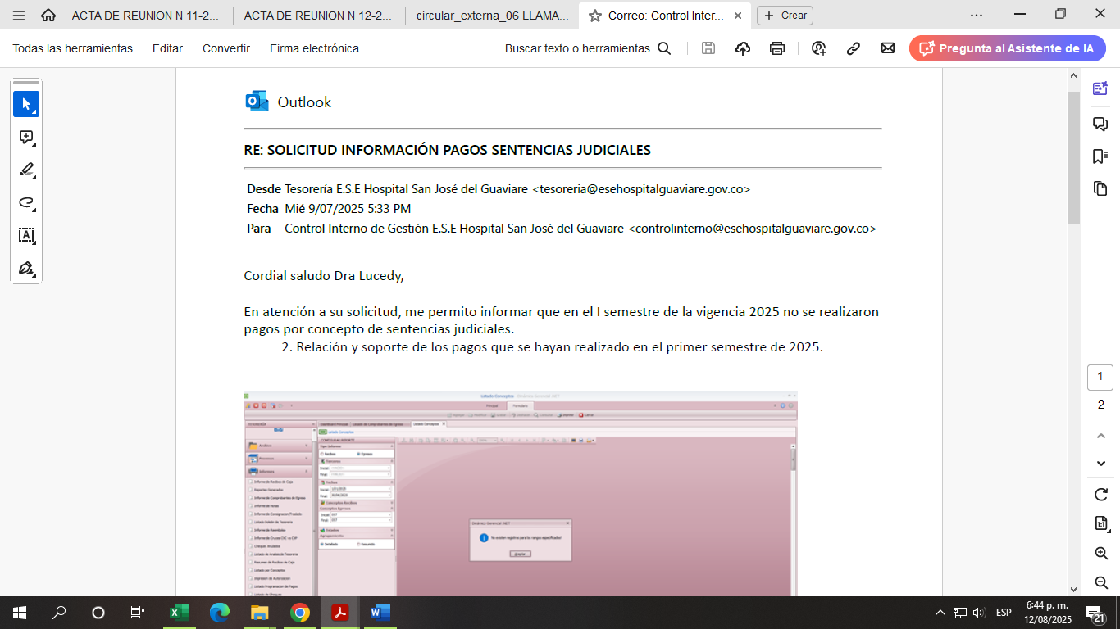

Fuente: Correo controlinterno@esehospitalsanjose.gov.co
- Periodicidad de las reuniones del Comité (Art. 2.2.4.3.1.2.4 Decreto. 1069 de 2015).
Se establece en el artículo 2.2.4.3.1.2.4. del Decreto 1069 de 2015; Resolución No 0390 de fecha 29 de abril de 2019 y la Resolución 164 de 19 de febrero de 2019, la periodicidad de las reuniones del Comité de Conciliación, en la cual señala que “se reunirá no menos de dos veces al mes, y cuando las circunstancias lo exijan”. de acuerdo con lo verificado por la Oficina de Control Interno de Gestión, se evidencia lo siguiente:
COMITÉ DE CONCILIACIÓN Y DEFENSA JUDICIAL DE LA E.S.E HOSPITAL SAN JOSE DEL GUAVIARE
I SEMESTRE DE 2025
Cuadro No. 2 Verificación Cumplimiento de Comités y Actas.
ITEM | DIA Y MES | CONVOCATORIA | LISTA DE ASISTENCIA | No. ACTA | FICHA TECNICA | CUMPLIMIENTO DE COMPROMISOS | OBSERVACIONES | COMROMISOS
1 | 20/01/2025 | NO | SI | 01 | SI | Sin compromisos. | . En el acta no se relaciona en los asistentes la jefe de Control Interno de Gestión y en el listado de asistencia no se relaciona la representante judicial.  . El listado de asistencia registra información incompleta frente a los datos de la reunión. | Para el próximo comité traer el cronograma de audiencias del I trimestre 2025 (Representante Legal).
2 | 29/01/2025 | SI | SI | 02 | N/A | Se da cumplimiento al compromiso, presentando las audiencias programadas para el siguiente trimestre 2025. | . La convocatoria indica un comité extraordinario y en el acta es ordinario y se convocó para el 30/01/2025, el acta tiene la misma fecha 29/01/2025.  . El listado de asistencia no se relaciona la representante judicial. | Sin compromisos.
3 | 11/02/2025 | SI | SI | 03 | SI | Sin compromisos. | En proposiciones y varios la Dra. Lucedy Trujillo solicita para el próximo comité 20/02/2025 realizar es estudio de acción de repetición del caso del señor Pedro Alirio Vaca, de acuerdo a las recomendaciones de los informes emitidos por Control Interno de Gestión. | 1 Dra. Jorgeth Camacho Representante judicial: Remitir los datos de los casos analizar al Dr. Miguel Ángel Cerón para concepto médico (12/02/2025)  2 Dr. Miguel Angel Ceron, subgerente Servicios de Salud: Realzar concepto médico del caso Sandra Janeth Granados 50001-33-33-007-2020-00033-00 (17/02/2025)  3 Dr. Miguel Angel Ceron, subgerente Servicios de Salud: Realzar concepto médico del caso María Elena Vallencilla 50001333300201700247-00 (24/02/2025).
4 | 20/02/2024 | SI | NO | 04 | N/A | Se dio cumplimiento a los compromisos del acta No. 03 de 2025. | Se observa que no se atendió la recomendación dada por Control Interno de Gestión, frente al estudio de acción de repetición del caso del señor Pedro Alirio Vaca.  . Se observa un compromiso no incluido en los compromisos del acta No. 03 de 2025; el cual se indica que se cumplirá en comité a realizar en el mes de marzo, Compromiso: Formulación del procedimiento de recuperación de cartera. | . 1 Dra. Jorgeth Camacho Representante judicial: Compartir borrador de la política (24/02/2025)  2 Miembros del comité: Enviar observaciones de la política (26/02/2025)  3 Presentar política del daño antijuridico al comité de Gestión y desempeño (26/02/2025)  4 Cartera, auditoría de cuentas médicas y representante judicial: Realizar mesa de trabajo recuperación de cartera Medimas EPS en liquidación y Cafesalud EPS en liquidación. (04/03/2025)  5 Jurídica y representante judicial: realizar solicitud de concepto a la ANDJE sobre cuadro de probabilidades (28/02/2025).
5 | 04/03/2025 | SI | SI | 05 | SI | 1: Cumplido  2: No se observa cumplimiento, sin embargo, este era sujeto a si había observaciones.  3: Se aplazo para el 10/03/2025.  4.Cumplido  5. se cumplió mediante solicitud de capacitación.  6. Compromiso del comité No. 03; formulación procedimiento de recuperación de cartera: Se dio cumplimiento parcial en el marco del comité y a su vez quedan compromisos de trabajar las observaciones con Jurídica, calidad ((Cumplimiento para el comité de 10/04/2025) | . El acta registra fecha 4/03/2025, en el contenido refiere 3/03/2025  . Se presume sea un error de digitación la fecha de cumplimiento del 3er compromiso generado en el comité No. 05 de 2025, toda vez, que se indica una fecha inferior a la fecha de generación del compromiso. | 1 miembros del comité: Se reprogramo el compromiso de Presentar política del daño antijuridico al comité de Gestión y desempeño (10/03/2025)  2 cartera: trabajar las observaciones con Jurídica, calidad ((Cumplimiento para el comité de 10/04/2025).  3 Dr. German Amézquita, Gerente: Consultar en SARLAFT si la ESE HSJG instauró acción de recuperación de cartera de Cafesalud EPS (26/02/2025).
6 | 27/03/2024 | SI | SI | 06 | NO | 1 Se cumplió el 25/03/2025 y la política fue aprobada.  2 La fecha de cumplimiento es para el comité programado para el 10/04/2025.  3 Se le alcance a este compromiso en el marco del comité en desarrollo.  4 El compromiso 2 del comité y acta No. 4 de 2025, se da por cumplido, indicando que no tiene observaciones. | La lista de asistencia no registra los datos completos del formato lista de asistencia.  . El comité estaba programado para el 26/03/2025 sin embargo se evidencia la trazabilidad y justificación del cambio de fecha.  . el proceso judicial No. 50001333300120210022000 Alexandra Rayo Martínez, no se evidencia ficha técnica. | 1 Dra. Jorgeth Camacho , Representante Judicial: Solicitar área de cartera y facturación todas las actas de las audiencias de conciliación prejudicial con la Supersalud y demás soportes necesarios para iniciar proceso. (28/03/2025).  2 Dra. Jorgeth Camacho, Representante Judicial: Interponer la acción judicial correspondiente para la recuperación de la cartera de Cafesalud EPS en liquidación y Medimas EPS en liquidación ( 29/04/2025).  3 Dr. Miguel Ángel Cerón Subgerente Servicios de Salud: Auditoría de caso clínico del señor Jim Bladimir Sandoval Suescún (10/04/2025).
7 | 10/04/2025 | SI | SI | 07 | N/A | 1 Cumplido.  2 No. se evidencia cumplimiento.  3 No. se evidencia cumplimiento.  4 EL compromiso del comité del 4/03/2025 con acta No. 4, frente a las observaciones del procedimiento de recuperación de cartera, entre cartera, calidad y jurídica, se cumplió de manera parcial. Queda reprogramado mesa de trabajo con jurídica antes del 29/04/2025. |  | No se generaron compromisos.
8 | 29/04/2024 | SI | SI | 08 | NO | . Se verifica el compromiso 2 del acta No. 6 del comité del 27/03/2025 (radicar proceso de recuperación de cartera) y el compromiso generado del en la verificación de compromisos del acta No. 7 del 10/04/2025.No. 4.(Mesa de trabajo cartera y jurídica Procedimiento recuperación de cartera) | .Se verifico una demanda (caso Luz Dary Camacho), no se observa ficha técnica | 1 Dra. Daniela Ramírez, Secretaria Técnica, invitar al área de contabilidad al comité de conciliación del 8/05/2025, (8/05/2025)
9 | 08/05/2025 | SI | SI | 09 | N/A | Compromisos reprogramados:  2. Se cumplió Radicado E2025220486.  4 No se cumplió. Reprogramada para el 9/05/2025 (Mesa de trabajo entre cartera y jurídica para verificación del procedimiento de recuperación de cartera).  Compromisos del comité anterior:  1 Se cumplió. | Sin observaciones | 1 Contadora y Representante Judicial: socializar instructivo y presentar cuadro de probabilidades (31/05/2025)
10 | 30/05/2025 | SI | SI | 10 | N/A | Compromisos reprogramados:  4 (Mesa de trabajo entre cartera y jurídica para verificación del procedimiento de recuperación de cartera). No se evidencia cumplimiento  Compromisos del comité anterior:  1 No se evidencia cumplimiento. | Sin observaciones | - Dra. Jorgeth Camacho, Representante Judicial; Darle traslado de la Resolución No 2025017614 de 6/05/2025ª DISCOLMEDIC en un término de 2 días para que allegue descargos y así proceder a interponer recurso de reposición.
11 | 10/06/2025 | SI | SI | 11 | N/A | Compromisos reprogramados:  4 (Mesa de trabajo entre cartera y jurídica para verificación del procedimiento de recuperación de cartera). No se evidencia cumplimiento  1 socializar instructivo y cuadro de probabilidades. No se evidencia cumplimiento.  Compromisos del acta anterior. Se evidencia cumplimiento del compromiso. | El acta indica un compromiso que ya fue cumplido y verificado en el comité anterior. | 1 Dra. Jogeth Camacho, Representante judicial: Fechas de las audiencias del tercer trimestre. (29/06/2025).
12 | 27/06/2025 | NO | SI | 12 | N/A | Compromisos reprogramados:  4 (Mesa de trabajo entre Cartera y Jurídica para verificación del procedimiento de recuperación de cartera). No se evidencia cumplimiento  1 socializar instructivo y cuadro de probabilidades. No se evidencia cumplimiento.  Compromisos del acta anterior:  1 Se evidencia cumplimiento del compromiso. | La Dra. Daniela Ramírez, secretaria técnica, registra como invitada, y como quien convoca el comité, se observa que, para esa fecha, la dra. Daniela se encontraba en vacaciones. | No se generaron compromisos.

En el análisis del cuadro No 2. se precisa las observaciones más relevantes y las generales se encuentran en la columna nombrada como “observaciones”
- El Comité desarrollo en el primer semestre 2025, 12 comités ordinarios como lo establece el reglamento interno. La convocatoria para el segundo comité fue convocada como extraordinaria, sin embargo, el acta No 2 indica comité ordinario.
- En algunas actas se relaciona asistentes que no están registrados en la lista de asistencia.
- Todas las actas registran la firma de la secretaria técnica y el Gerente.
- Frente a los compromisos se observa incumplimiento reiterado por los responsables, de manera puntual al compromiso “Mesa de trabajo entre cartera y jurídica para verificación del procedimiento de recuperación de cartera”, el cual se reprogramo de uno a otro comité el compromiso. Por lo tanto, se hace la recomendación de mejorar estas obligaciones en tanto que estas son obligaciones y deberes como Servidores Públicos.
- Las actas evidencias sus respectivos soportes como lo son las fichas técnicas y listados de asistencia.
- En cuanto al soporte documental de las actas del comité, se felicita a la Secretaria Técnica y a los miembros del comité, por la mejora y oportunidad de las mismas.

- Funciones del Comité de Conciliación (Art. 2.2.4.3.1.2.5 Decreto. 1069 de 2015 y Art. 120 Ley 2220 de 2022).

Teniendo en cuenta que las funciones encomendadas en este articulado, en su mayoría se desarrolla en el contenido de la política institucional de prevención del daño antijuridico, en consecuencia, la verificación se realiza en el marco de la política.
La ESE Hospital José del Guaviare, cuenta Política de Prevención del Daño Antijurídico la cual fue adoptada por la Resolución N° 0520 del 28/10/2020. Sin embargo, se evidencia que la Resolución de aprobación relacionada en la Política (N° 0836 de 2020) no es correcta pues allí no se hace relación a esta política, así mismo se observa inconsistencia en las fechas, toda vez que la política tiene fecha 30 de diciembre de 2020 y la Resolución de adopción (N° 0520 de 2020) es de fecha 28 de octubre de 2020. Ahora bien, teniendo en cuenta que la política esta desactualizada, por los nuevos lineamientos impartidos por la Agencia Nacional de Defensa Jurídica del Estado ANDJE; de manera que se gestionó la capacitación ante la ANDJE, y así genero el compromiso en el marco del Comité de Conciliación y Defensa Judicial determino la actualización de la política, entre tanto, en el comité ordinario del 27/03/2025 a través del acta No. 6 se afirma cumplimiento del compromiso indicando que la política fue aprobada por el Comité de Gestión y Desempeño realizado el día 25/03/2025, sin embargo, en verificación con la Oficina de Planeación, Oficina de Jurídica y Oficina de Calidad, se advierte que presuntamente, solo existe un borrador de la política, dado que aunque en el contenido del acta del Comité de Gestión y Desempeño del 25/03/2025 sí se indica la aprobación de la Política de Prevención del Daño Antijurídica, mas no se hayo el documento de la Política, ni el acto administrativo que derogue la anterior y que apruebe la nueva política actualizada y en la pagina web de la Entidad se observa la Política elaborada y aprobada en la vigencia 2020. Por lo anterior se recomienda a la Alta Dirección, al comité de Conciliación y Defensa Judicial la aclaración de lo acontecido, la culminación del proceso de actualización de la política, la publicación de ésta, una vez actualizada en la página web de la Entidad, como también que la política se actualice de conformidad a los nuevos lineamientos y herramientas entregas en la capacitación recibida y dada por la ANDJE.
Imagen No. 2 Publicación Política Prevención del Daño Antijuridico.
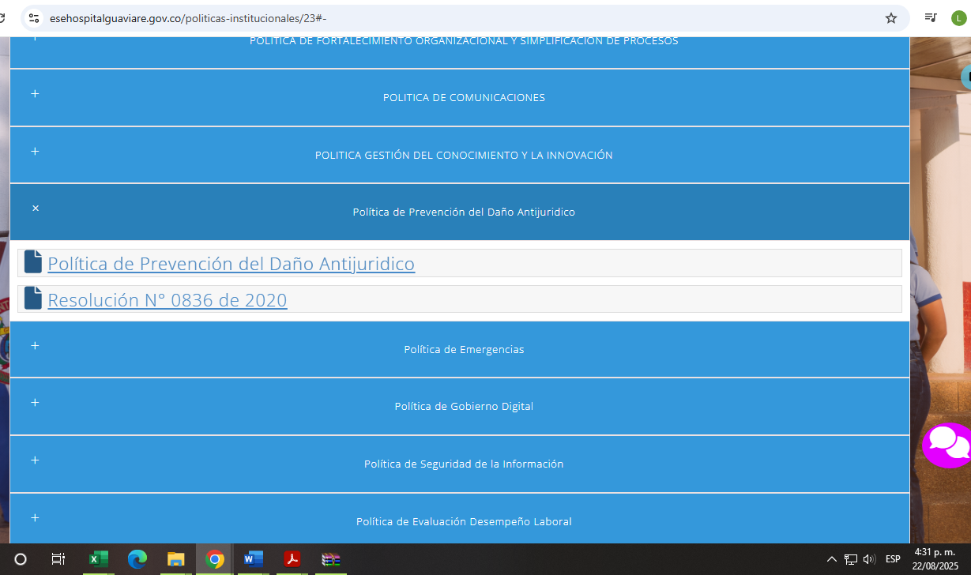
Fuente: Pág. Web ESE HSJG
Frente a otras funciones relevante se precisan las siguientes:
El Comité de Conciliación y Defensa Judicial, tiene como función la designación de la Secretaria técnica, teniendo en cuenta que la ESE Hospital SJG, Sobre este particular se advierte, que desde la abril de 2023, en el marco del Comité de Conciliación y Defensa Judicial fue aprobada la decisión de asignar como Secretaria Técnica del Comité de Conciliación y Defensa Judicial la Dra. Daniela Alejandra Ramírez Vera, jefe de la Oficina de Control Interno Disciplinario sin que a la fecha exista el acto administrativo que respalde este ejercicio y responsabilidad publico administrativo, pues si bien dicha decisión reposa en el acta, también es cierto que a la fecha actual no se ha actualizado el artículo segundo de la Resolución 0164 de 2019, ni el reglamento interno del Comité, donde se establece dicha función al Jefe de la Oficina de Planeación.
Durante el I semestre 2025, la ESE Hospital San José del Guaviare, a contado con Abogado externo para la defensa judicial desde el 20/01/2025 mediante el contrato de prestación de servicios profesionales suscrito con la Dra. Jorgeth Camacho Suarez.
Al finalizar el I Semestre de 2025, se conto con cuadro de probabilidades actualizado y socializado, se recomienda la actualización periódica del mismo y contar con él como instrumento de información, de insumo para toma de decisiones, la identificación y gestión de riesgos y de planeación presupuestal para la Entidad,
Las recomendaciones que complementan las funciones del comité, están contenidas en el literal a del presente informe.
- Funciones Secretaria Técnica (Articulo 2.2.4.3.1.2.6. Decreto 1069/15)
Al respecto, se indica que de acuerdo a la trazabilidad de la información como también la entrega de información, esto es, el informe semestral, las convocatorias y las actas con sus respectivos soportes de los comités realizado, se puede precisar cumplimiento por parte de la Secretaría Técnica del Comité de Conciliación y Defensa Judicial. Sin embargo se recomienda:
- El seguimiento y verificación de compromisos, en tanto que como se evidencia en el literal B, existe un acta de la cual se consta el cumplimiento de elaboración de la política, cuando hay presunto incumplimiento.
- Gestionar en el marco del comité la subsanación de las observaciones tipo administrativo documental frente a la designación de la Secretaría técnica.
- La publicación del informe de gestión del comité, de conformidad a lo establecido en el artículo 127de la Ley 2220 de 2022.

- Publicación en la Página Web de la ESE Hospital San José del Guaviare Art. 127de la Ley 2220 de 2022.
Imagen No. 3 Pantallazo página Web ESE Hospital SJG
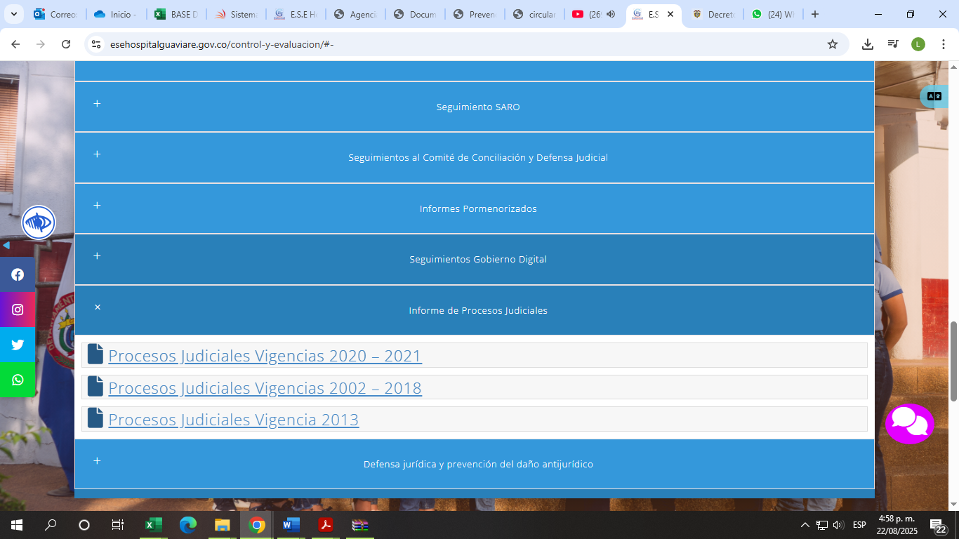
Fuente: Página web ESE HSJG
Se evidencia que el link de Procesos Judiciales en la página Web de la Entidad se encuentra activo y la información desactualizada, puesto que desde el 2021, no se ha actualizado la información.
Conclusiones y Recomendaciones
- Se recomienda desde la Alta Dirección y el Comité de Conciliación y Defensa Judicial la generación de una cultura de la eficiencia de la función pública y protección de la moralidad y del patrimonio público.
- Se recomienda dar aplicabilidad al instructivo para el pago de sentencias laudos arbitrales y conciliaciones judiciales aprobado por la Entidad con Código A-JR-IN-01 V 1.0 con fecha 4/02/2025.
- Se recomienda actualizar la Política de Prevención del Daño Antijurídico.
- Documentar, custodiar y disponer de los archivos físicos y digitales producidos en el proceso y en el marco del Comité de Conciliación y Defensa Judicial.
- Mantener actualizado el Cuadro de Probabilidad de Riesgo de los procesos judiciales en contra de la Entidad, a fin de contar con provisión de recursos para garantizar el pago en los fallos condenatorios y evitar demandas ejecutivas y cobros de intereses considerados como detrimento patrimonial.
- Actualizar la Resolución N° 0164 de 2019, en los Artículos primero (Integración del comité), artículo segundo (Asignación secretaria técnica del comité) y demás que se requieran de acuerdo a las necesidades, dinamismo y actualización normativa para el funcionamiento del Comité de Conciliación y Defensa Judicial, y, en consecuencia, actualizar Reglamento Interno del Comité de Conciliación y Defensa Judicial de la E.S.E Hospital San José del Guaviare.
- Publicar las actas contentivas de los acuerdos conciliatorios celebrados ante los agentes del Ministerio Público, de conformidad al Artículo 2.2.4.3.1.2.15 del Decreto 1069 de 2015.
- Conservar y custodiar el archivo del Comité de Conciliación y Defensa Judicial y de los procesos judiciales como se establece la Ley 594 de 2000 y sus Decretos Reglamentarios.
- Generar buenas prácticas de auto control, auto regulación con relación al cumplimiento de la Resolución 0164 de 2019 y al Reglamento Interno del Comité de Conciliación y Defensa Judicial de la E.S.E Hospital San José del Guaviare.
- Se recomienda a todos los miembros del Comité de Conciliación y Defensa Judicial, que con ocasión al envió de la información y demás compromisos adquiridos en el Comité, sean enviados siempre con copia al correo de controlinterno@esehospitalguaviare.gov.co a fin de realizar el seguimiento a los compromisos del comité.
- Las convocatorias, enviarlas a los miembros del Comité tres días antes de anterioridad al Comité con el orden del día, fichas técnicas, como lo establece la Resolución N° 0164 de 2019.
- Se recomienda actualizar la información de los procesos judiciales en la página web de la entidad, en cumplimiento a la ley de transparencia y demás marco legal que establece la publicación actualizada.
- Observar las demás recomendaciones impartidas en el contenido del presente informe.
- Teniendo en cuenta el Riesgo materializado del proceso de Sentencias Judiciales, por la Contraloría Departamental del Guaviare, se recomienda, dar cumplimiento al plan de mejoramiento y documentar el y los posibles riesgos del proceso, para gestionarlos y mitigar la materialización de futuros riesgos asociados al particular. Así mismo se recomienda gestionar y dar cumplimiento por los miembros del comité lo indicado en el punto a) del presente informe
- Se recomienda la actualización permanente de la información que debe ser publicada en la página web de la Entidad, en lo correspondiente al proceso de Sentencias Judiciales.

Atentamente,

(ORIGINAL FIRMADO)
LUCEDY TRUJILLO LAZO
Jefe Oficina de Control Interno de Gestión

Proyecto: Luz Angela Parrado Valdez
Revisó: Lucedy Trujil

